

|  |
| --- |
| **User Manual Book** |
| Pegawai |
| Buku panduan aplikasi manajement kasir pada CV Citra Tani |
|  |





Daftar Isi

Akses ke aplikasi 2

Login 2

Halaman utama setelah berhasil login 3

Transaksi 3

Penjualan Partai 4

Tambah penjualan partai 4

Proses transaksi penjualan 5

Print Kwitansi 6

Penjualan Eceran 7

## Akses ke aplikasi

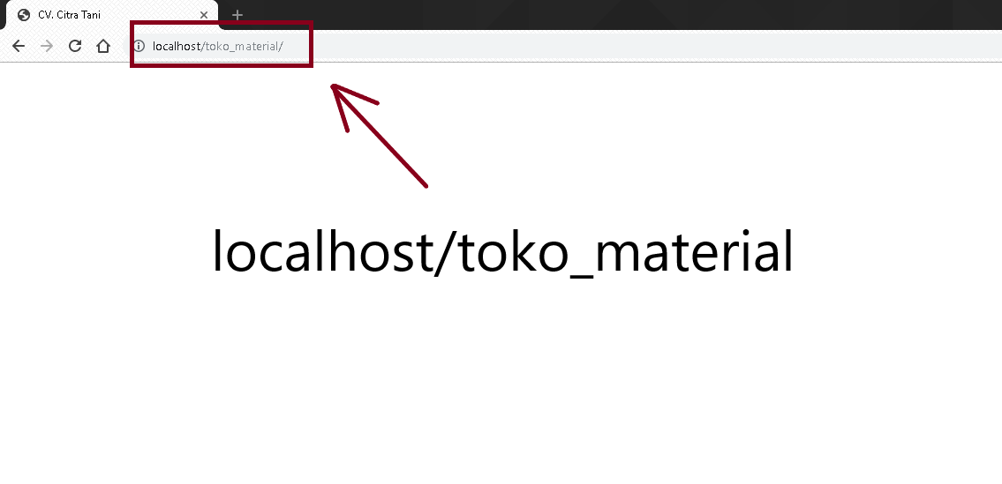

Langkah – langkah :

1. Buka browser (Google Chrome/ Mozila ) pilih salah satu,
2. Inputkan alamat aplikasi seperti gambar diatas (localhost/toko_material)

## Login

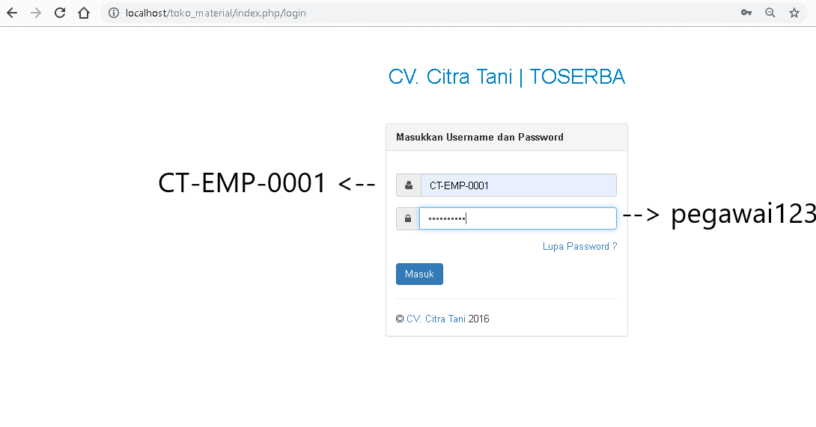

1. Setelah selesai memasukkan alamat aplikasi, maka akan muncul tampilan untuk memasukkan **Username** dan **Password**
2. Masukkan Username **CT-EMP-0001** dan Password **pegawai123**
3. Klik “ Masuk “

## Halaman utama setelah berhasil login

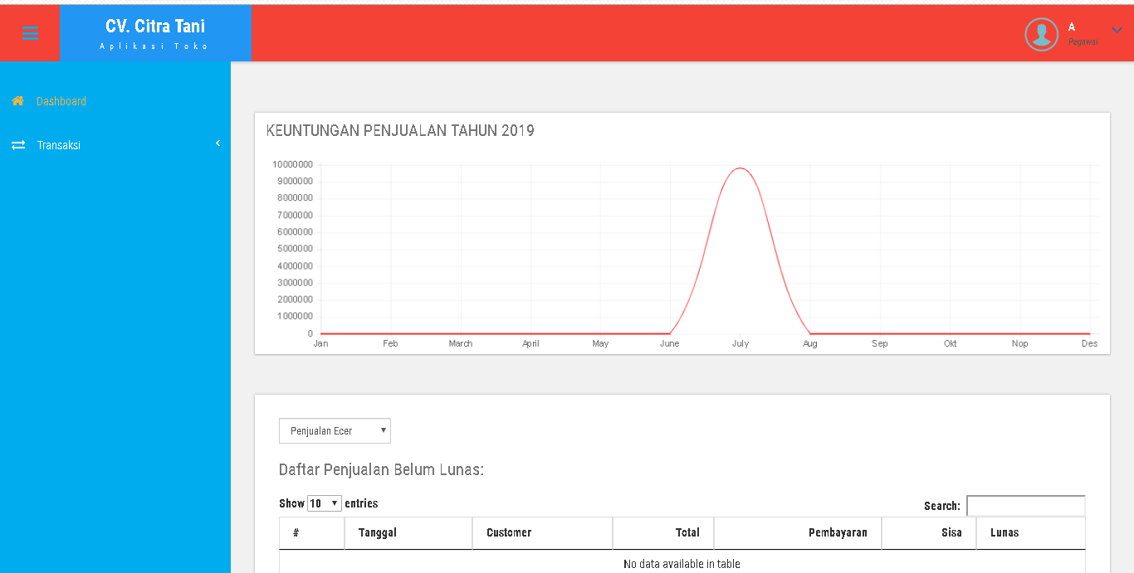

## Transaksi

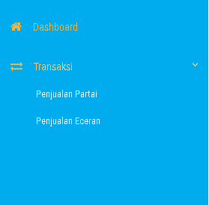

Transaksi Penjualan Partai dan Penjualan Eceran

## Penjualan Partai

1. Tambah penjualan baru
2. Show data 1-100
3. Nomer transaksi penjualan partai
4. Tanggal transaksi
5. Nama konsumen/pembeli
6. Total harga barang
7. Pembayaran yang sudah dibayar pembeli
8. Sisa/hutang yang belum dibayarkan
9. Pengguna aplikasi yang membuat transaksi
10. Pengguna yang mengubah transaksi
11. Tanggal perubahan transaksi
12. Print kwitansi
13. Edit / ubah data transaksi

## Tambah penjualan partai

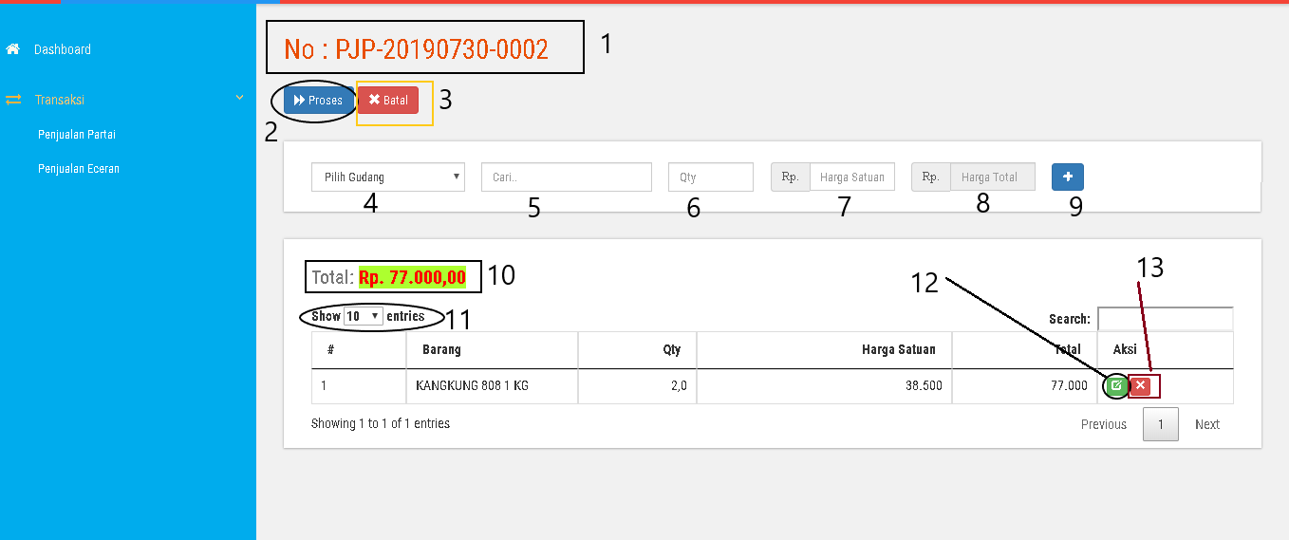

1. Nomer transksi penjualan partai
2. “proses” untuk memproses transaksi lebih lanjut
3. “batal” untuk membatalkan transaksi
4. Pilih gudang penyimanan barang (toko/distributor)
5. Cari barang yang dibeli
6. Jumlah barang yang dibeli
7. Harga satuan barang
8. Total harga barang
9. Menambahkan barang yang dibeli
10. Total harga keseluruhan barang yang dibeli
11. Show data 1-100
12. Mengubah data barang yang dibeli
13. Menghapus barang yang tidak jadi dibeli

## Proses transaksi penjualan

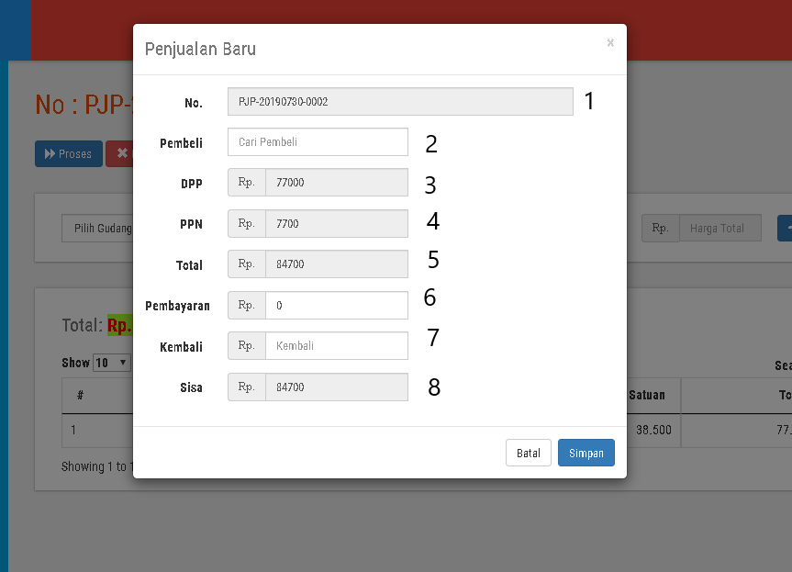

1. Nomer transaksi
2. Nama pembeli yang telah terdaftar
3. Harga barang
4. Pajak 10%
5. Total yang harus dibayarkan
6. Uang yang diberikan oleh pembeli
7. Kembalian uang jika uang yang diberikan pembeli lebih besar dari total transaksi
8. Sisa/hutang jika uang pembeli kurang

Kilk simpan untuk menyimpan

Klik batal untuk membatalkan transaksi

## Print Kwitansi

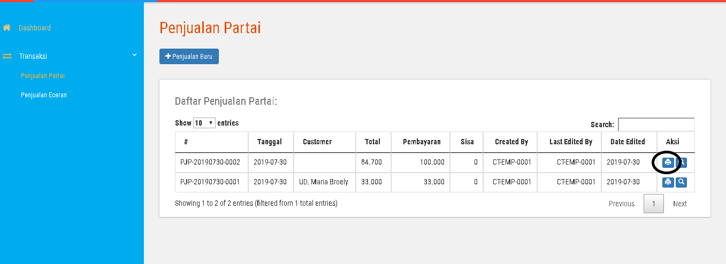klik button yang dilingkari hitam

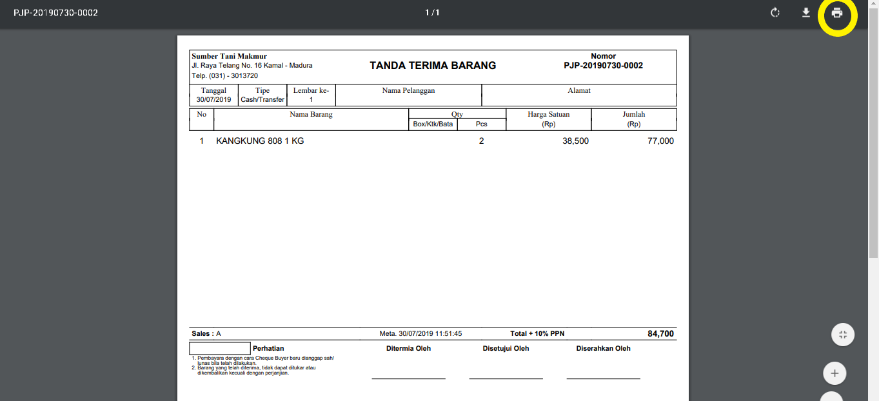

Kemudian klik pojok kanan atas

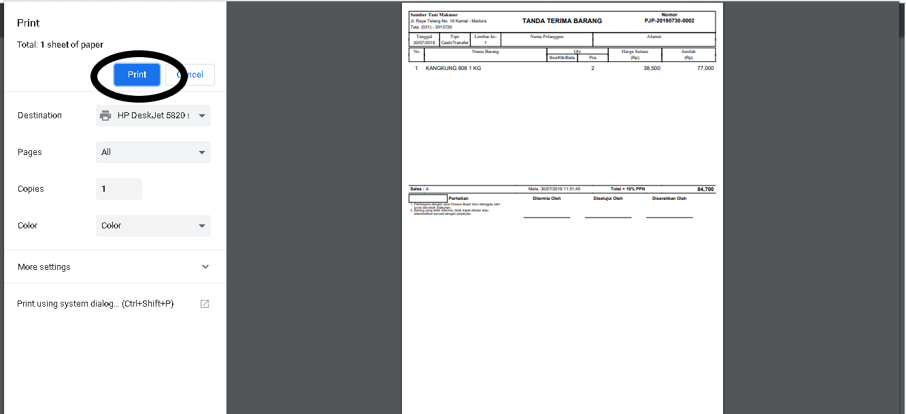

Kemudian klik print

## Penjualan Eceran

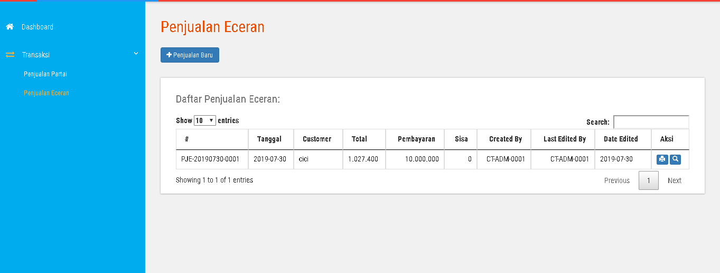

Sama halnya dengan penjualan partai

Bedanya hanya terletak pada nama konsumen, jika penjualan partai nama konsumen harus terdaftar terlebih dahulu namun di penjualan eceran tidak perlu terdaftar